Офицер СОБР «Столица» принял участие в составе сборной команды в соревнованиях спецназа в Дубае
01.03.2023
Офицер СОБР «Столица» принял участие в составе сборной команды в соревнованиях спецназа в Дубае
В Объединенных Арабских Эмиратах прошли международные соревнования подразделений специального назначения «UAE SWAT Challenge-2023». Это неофициальный чемпионат мира среди спецназа силовых структур.
В течение пяти дней в жесткой конкурентной борьбе сотрудники спецподразделения проходили различные тактические задания, преодоление препятствий, поражали мишени из различного вооружения и калибра. Также освобождали заложников, эвакуировали раненых.
При прохождении испытаний судьи оценивали не только скорость выполнения задач, но и слаженную командную работу. Большое внимание уделялось соблюдению мер безопасности при обращении с оружием.
В общекомандном зачете от Российской Федерации сборная команда СОБРа Росгвардии взошла на бронзовый пьедестал.
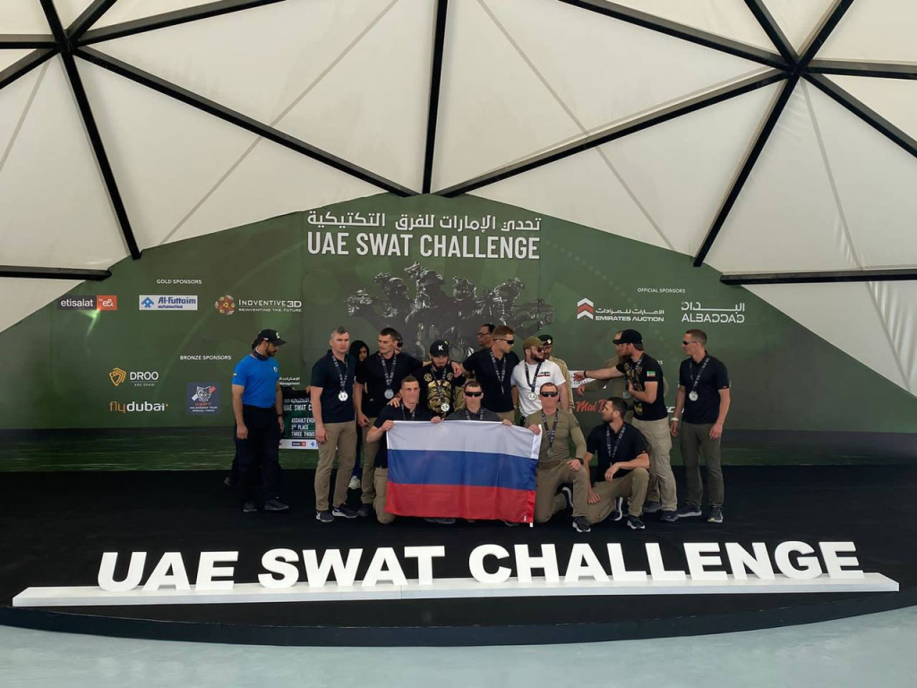

Адрес страницы: http://severnoe-tushino.mos.ru/presscenter/news/detail/11437445.html
Управа района Северное Тушино города Москвы

